V2 – Rosten verbraucht Sauerstoff
In diesem Versuch soll gezeigt werden, dass Sauerstoffkorrosion ein Prozess ist, bei dem Sauerstoff umgesetzt wird. Dies wird über den Unterdruck gezeigt, der in einem geschlossenen System beim Rosten von Eisenwolle durch den Verbrauch des Luftsauerstoffs entsteht. Die SuS sollten für diesen Versuch das Prinzip der Sauerstoffkorrosion bereits kennen und wissen, dass solche durch eine Kochsalzlösung katalysiert werden.

Gefahrenstoffe
Eisen |  |  | H228 |  |  | P370+P378b
Wasser |  |  | - |  |  | -
Eisen(III)-oxid |  |  | - |  |  | -
Natriumchlorid |  |  | - |  |  | -
 |  | 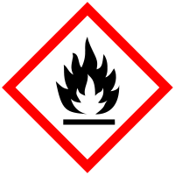

Materialien: Stativ mit Reagenzglasklammer, Reagenzglas, perforierter Stopfen, gebogenes Glasrohr (90°), Becherglas; optional: Tinte, Parafilm® o.Ä.
Chemikalien: Eisenwolle, Wasser, Natriumchlorid
Durchführung: Glaswolle wird in eine konzentrierte Natriumchloridlösung getaucht anschließend in ein Reagenzglas gegeben. Ein Becherglas wird mit Wasser gefüllt, welches mit Tinte eingefärbt werden kann. Das Reagenzglas wird mit dem perforierten Stopfen mit Glasrohr verschlossen, die Verbindung kann zur Sicherheit mit Parafilm® o.Ä. abgedichtet werden. Der Aufbau erfolgt wie in Abbildung 1. Danach wird der Aufbau mindestens 30 Minuten stehen gelassen.
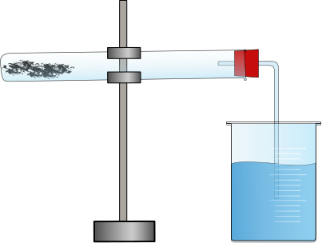
Abbildung 1: Versuchsaufbau. Es ist darauf zu achten, dass der Stopfen das Reagenzglas mit Ausnahme des Glasrohres luftdicht verschließt.
Beobachtung: Nach etwa 30 Minuten ist deutlich erkennbar, dass das Wasser aus dem Becherglas im Glasrohr aufsteigt
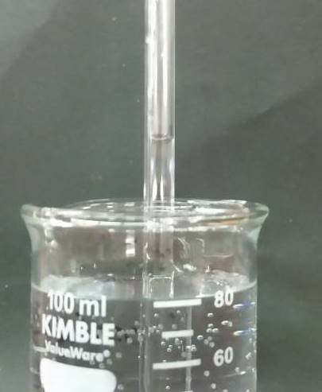
Abbildung 2: Wasser aus dem Becherglas wird durch den durch Sauerstoffverbrauch im Reagenzglas entstehenden Unterdruck im Glasrohr nach oben gezogen.
Deutung: Die Eisenwolle im Reagenzglas reagiert mit dem sie benetzenden Wasser und dem Luftsauerstoff zu verschiedenen Eisenoxid- und Eisenhydroxidverbindungen. Dabei handelt es sich um einen Sauerstoffkorrosionsprozess. Durch das Reagieren des Sauerstoffes entsteht im Reagenzglas ein Unterdruck, der Wasser aus dem Becherglas ansaugt und so im Glasrohr aufsteigen lässt (siehe auch Langprotokoll).
Entsorgung: Die Entsorgung der Lösung erfolgt über den Abfluss. Die Eisenwolle wird über den Feststoffabfall entsorgt.
Literatur: B. Graßhold, M. Schmidt, Rost und Rostschutz, http://www.uni-regensburg.de/chemie-pharmazie/anorganische-chemie-pfitzner/medien/data-demo/2011-2012/ws2011-2012/rost_gbms.pdf (zuletzt abgerufen am 27.07.16)

Unterrichtsanschlüsse: Hauptgrund für die Deklaration dieses Versuches als Lehrerversuch sind der zeitliche Anspruch und die beim Aufbau gebotene Sorgfalt. Anschließend kann mit den SuS beispielsweise betrachtet werden, dass das Rosten von Eisen explizit die Anwesenheit von Sauerstoff und Wasser erfordert.

